**Wireless Ad-hoc Network**

**Lab2: NS3(I)-CBR & Queue**

刘昱辰 0840042

1. 实验数据。

|  |  |  |  |  |
| --- | --- | --- | --- | --- |
| average end-to-end delay | | | | |
| ifqlen CBR values | 20 | 30 | 40 | 50 |
| 860 | 0.123544 | 0.126539 | 0.126539 | 0.126539 |
| 960 | 0.184306 | 0.266465 | 0.343466 | 0.415511 |
| 1060 | 0.188388 | 0.27556 | 0.359735 | 0.44101 |
| 1160 | 0.190084 | 0.279056 | 0.365814 | 0.450388 |

|  |  |  |  |  |
| --- | --- | --- | --- | --- |
| packet delivery ratio | | | | |
| ifqlen CBR values | 20 | 30 | 40 | 50 |
| 860 | 0.997342 | 1 | 1 | 1 |
| 960 | 0.894048 | 0.9 | 0.905952 | 0.911905 |
| 1060 | 0.809704 | 0.815094 | 0.820485 | 0.825876 |
| 1160 | 0.739901 | 0.744828 | 0.749754 | 0.75468 |

|  |  |  |  |  |
| --- | --- | --- | --- | --- |
| total received data size | | | | |
| ifqlen CBR values | 20 | 30 | 40 | 50 |
| 860 | 1543028 | 1547140 | 1547140 | 1547140 |
| 960 | 1544056 | 1554336 | 1564616 | 1574896 |
| 1060 | 1544056 | 1554336 | 1564616 | 1574896 |
| 1160 | 1544056 | 1554336 | 1564616 | 1574896 |

1. 实验分析。
2. Basic model of NS3:

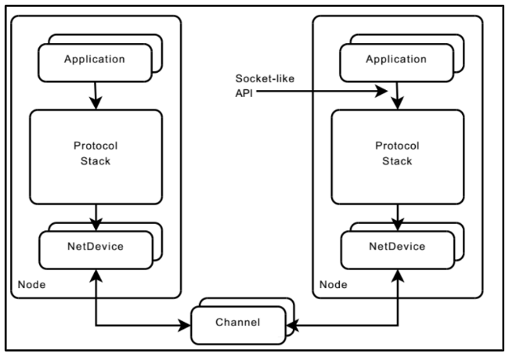

利用NS3模拟仿真工具，分别计算平均端到端时延、封包传送成功率和总收封包的大小

1. Average end-to-end delay for CBR and queue:

Average end-to-end delay= total e2e delay/ total packets

在程序中的计算语句为：

Avg_e2eDelaySec = (i->second.delaySum.GetSeconds())/(i->second.rxPackets);

在不同的CBR和ifqlen下可以得到以下结果：

端到端时延主要包括：排队时延，发送时延，传输延迟和传播延迟。其物理上的表现为从A主机出发的第一个比特到B主机接收的最后一个比特的延迟时间。

从这个定义可以看到，当CBR增大时，delay应当增加，并且由于系统不能无限制地增加，因此在CBR=960之后时延逐渐接近。并且随着队列的长度，时延也会同时增大。CBR=860时delay线趋平，因为此时data rate不高，因此时延随着队列长度增加的趋势还不明显。

1. Packet Delivery Ratio

packet delivery ratio= total packets received/ total packets sent

在程序中的计算公式为：

Avg_PDR = double(i->second.rxPackets)/double(i->second.txPackets);

可以根据以下图表对实验结果进行分析：

PDR指总接受的封包数目除总传输的封包数目，与资料包长度以及发送的频率相关。

在数据的折线图中可以看出，随着CBR的增加，网络负载变大，网络的性能受到很大的影响，PDR随着CBR的增加而快速下降。另一方面，随着队列长度的增加，PDR略微上升，但是上升程度不大。

1. Received Data size

程序代码：

Total_RxByte = (i->second.rxBytes);

这个指标表示在不同CBR和队列长度下接收封包的总大小。

由图可知，当CBR为860时，封包几乎不随着队列长度的变化而变化。CBR增大后，封包数据接收量随着队列长度的增加而增加。